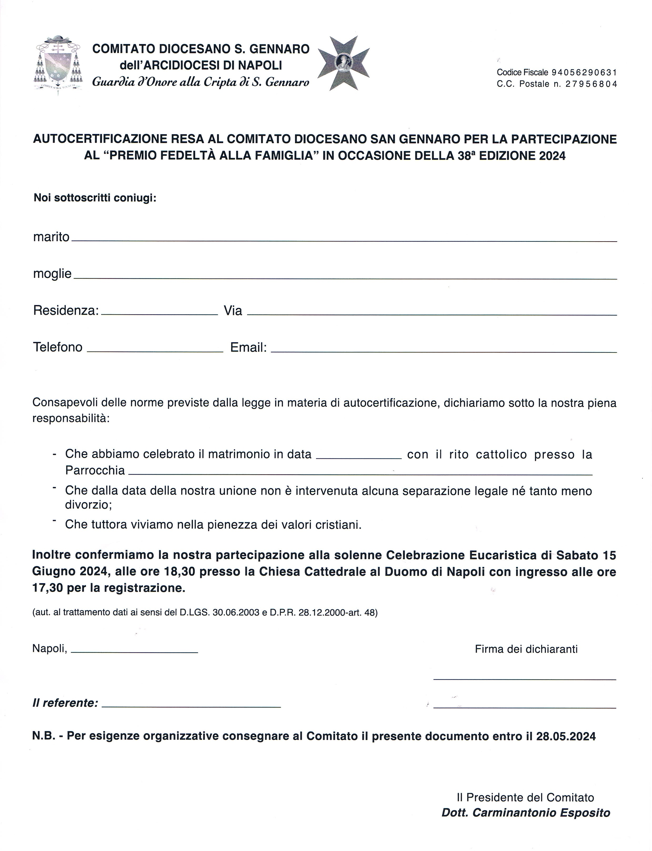
Sabato 7/11/26
40^ EDIZIONE 2026
18,000

